МИНИСТЕРСТВО ОБРАЗОВАНИЯ И НАУКИ РОССИЙСКОЙ ФЕДЕРАЦИИ
Федеральное государственное бюджетное образовательное учреждение
высшего образования
«КУБАНСКИЙ ГОСУДАРСТВЕННЫЙ УНИВЕРСИТЕТ»

(ФГБОУ ВО «КубГУ»)

Физико-технический факультет

Кафедра физики и информационных систем

КУРСОВОЙ ПРОЕКТ

ИЗУЧЕНИЕ ОБЪЕКТИВНО- И СУБЪЕКТИВНО ОРИЕНТИРОВАННЫХ МЕТОДИК В ОЦЕНКЕ СОСТОЯНИЯ СТРЕССА

Работу выполнил Ильин Вячеслав Константинович
Курс 2
Направление 12.03.04 – Биотехнические системы и технологии
Научный руководитель
Доктор фил. наук, доцент С. А. Сухих
Нормоконтролер инженер С. А. Сухих

Краснодар 2018
Реферат

КУРСТОВОЙ ПРОЕКТ 33 с., 7 рис., 3 табл., 23 источника.
ИЗУЧЕНИЕ ОБЪЕКТИВНО- И СУБЪЕКТИВНО ОРИЕНТИРОВАННЫХ МЕТОДИК В ОЦЕНКЕ СОСТОЯНИЯ СТРЕССА.
Объект исследования – психоэмоциональное состояние стресса.
Предмет исследования – методики измерения психоэмоционального состояния стресса.
Цель работы – изучение сопряжение данных субъективных и объективных методик измерения психоэмоционального состояния стресса.
В исследовании применялись один субъективный и два объективных метода оценки уровня стресса – опросник «Оценка нервно-психического напряжения» Т. А. Немчина, программно-аппаратные диагностические комплексы «ROFES» и «SilverStep Pusle».
В результате выполнения курсовой работы изучен теоретический материал по теме стресса, выявлены факторы, лежащие в основе различных измерительных методик, получены результаты сопряжения данных субъективного измерения психоэмоционального состояния стресса: 89,0 % и 85,7 % с результатами комплекса «ROFES» и «SilverStep Pusle» соответственно.

Содержание

ВВЕДЕНИЕ 4
1 Понятие стресса 7
1.1 Концепция биологического стресса Ганса Селье 7
1.2 Виды стрессов и стрессоров 12
1.3 Формы проявления стресса 14
1.3.1 Физиологические проявления стресса 15
1.3.2 Поведенческие проявления стресса 15
1.3.3 Интеллектуальные проявления стресса 16
1.3.4 Эмоциональные проявления стресса 17
2 Оценка уровня стресса 18
2.1 Объективные методики оценки уровня стресса 18
2.2 Субъективные методы оценки уровня стресса 21
2.3 Сопряжение данных объективных и субъективных методов в оценке состояния стресса 23
ЗАКЛЮЧЕНИЕ 30
СПИСОК ИСПОЛЬЗОВАННЫХ ИСТОЧНИКОВ 32

ВВЕДЕНИЕ

Агрессия, хроническая усталость, беспричинная раздражительность, регулярные головные боли, жалость к себе, пониженный аппетит, проблемы с желудочно-кишечным трактом, трудности со сном – все это и многое другое нередко является симптомами хронического стресса.
Хроническое состояние стресса сегодня не является чем-то необычным. Стресс не обходит никого стороной не зависимо от возраста и пола, места работы и материального положения. Каждый из нас подвергается его воздействию ежедневно по разным причинам, это могут быть физические повреждения (раны и болезни, тяжелый труд), сильные положительные и отрицательные эмоции (исполнение мечты, конфликты дома или на работе), тяжелая информационная нагрузка или наоборот длительное отсутствие каких-либо раздражителей. Словом, существует великое множество факторов, под влиянием которых организм испытывает стресс, и все их невозможно перечислить.
Влияние каких-то факторов вследствие общего улучшения уровня жизни уменьшилось (например, нападение диких животных). Другие факторы наоборот «набирают популярность» среди людей. Среди них: необходимость нести большую ответственность за что-либо, всевозрастающий объем информации, который тебе необходимо обрабатывать ежедневно, различные социальные кризисы.
Таким образом, стресс во все времена был неотъемлемой частью жизни человека. При этом сам по себе он не вредит здоровью, т.к. основной его целью является адаптация организма к изменениям внешней или внутренней среды. Основная опасность заключается в длительном воздействии стресса, превращении его в заболевание, которое негативно влияет на наше физическое и психическое здоровье.
Природа стресса начала изучаться не так давно, но к сегодняшнему дню исследована достаточно подробно. Термин «стресс» в психофизиологию привнёс Уолтер Кэннон в своих классических работах по универсальной реакции «бороться или бежать». Ганс Селье ввел концепцию общего адаптационного синдрома, позже названного физиологическим стрессом, развил идею адаптационной энергии [1]. Китаев-Смык изучал психологические механизмы стресса [2]. Ричард Лазарус изучал влияние когнитивной оценки на формирование стрессовой ситуации [3].
Множество проблем, связанных со стрессом рассматривались разными авторами с середины XX века, среди них:
- проблема влияния личностного фактора в преодолении стресса изучалась В. Д. Небылицыном [4], B. И. Медведевым, В. Э. Мильманом;
- поведение личности по отношению к трудным жизненным обстоятельствам, копинг-стратегии – Thoits P. [5], Lasarus R.;
- стресс в учебной и профессиональной сферах – Реан А. А. [6], Субботин С. В. [7], Тыщкова М. Л., Маленова А. Ю.;
- проблема стрессоустойчивости – Бодров В. А. [8], Варданян Б. Х.,
Баранов А. А., Л. В. Куликов;
- способы прогнозирования стрессовых состояний – Баевский Р.М. [9], Щербатых Ю. В., Есауленко И. Э.;
- стресс в спорте – Ю. Л. Ханин, Ф. Элмадьян, С. Е. Павлов;
- всевозможные проявления стресса в организме изучали Г. И. Мишин, В. Н. Васильев, В. С. Чугунов, П. Д. Горизонтов, Лагерлёф X.;
- управление стрессом – Попова Л. М., Рутман Э.М., Тарнавский Ю. Б.;
- патологии и стресс – Меерсон Ф. 3., Лазарев Н. В.
Разными авторами были предложены различные методики, как объективные, так и субъективные, предназначенные для оценивания уровня стресса. Но при этом специальных исследований, посвященных сопряжению данных объективных и субъективных методов, не проводилось. Поэтому целью моего курсового проекта является изучение сопряжения данных субъективных и объективных методик в оценке психоэмоционального состояния стресса.
Объектом исследования является психоэмоциональное состояние стресса, предметом – методики измерения психоэмоционального состояния стресса.
Из поставленной цели вытекает ряд задач:
1) Выявление концептуальных рамок исследования.
2) Выявление факторов, лежащих в основе различных измерительных методик.
3) Установление степени сопряженности между методиками.
Эмпирическую базу исследования составили 11 студентов в возрасте от 19 до 20 лет, учащихся на втором курсе физико-технического факультета на специальности биотехнические системы и технологии. При проведении исследования были использованы опросник Т. А. Немчина «Оценка нервно-психического напряжения», диагностические комплексы ROFES и «SilverStep PULSE».

1 Понятие стресса

1.1 Концепция биологического стресса Ганса Селье

Психологический словарь определяет стресс как состояние человека, которое характеризуется неспецифическими защитными реакциями организма (на физическом, психологическом и поведенческом уровне) в ответ на экстремальные раздражители, нарушающие его гомеостаз, а также соответствующее состояние нервной системы организма (или организма в целом) [10].
Гомеостаз – совокупность процессов саморегуляции, позволяющая всем живым организмам сохранять постоянство своего внутреннего состава при любых изменениях внешней среды.
Чтобы понять лучше определение стресса необходимо разъяснить подробнее, что такое неспецифические защитные реакции (НСР) [11]. Любые факторы, несущие вред организму, вызывают с его стороны защитные реакции: специфические и неспецифические, чья роль, в общем, состоит в поддержании гомеостаза. Специфические (особые) – это реакции организма на конкретное воздействие, например, рвота при попадании в пищеварительную систему токсичных веществ, кашель и чихание для очистки дыхательных путей, обильное потоотделение при жаре или большой нагрузке для охлаждения организма. Под неспецифическими (универсальными) реакциями подразумевают одинаковый ответ организма на всевозможные стрессоры, будь то физиологическая травма или отрицательные переживания.
Такое определение стресса, как комплекса неспецифических реакций в ответ на любой значимый раздражающий фактор, иначе стрессор, ввел канадский физиолог Ганс Селье в 1936 г. [12].
Учёный заметил, что у больных с разными диагнозами, независимо от того инфекционное это заболевание, перелом или большая кровопотеря, наблюдается множество одинаковых симптомов, таких как повышенная температура, снижение мышечной массы, слабость, апатия, потеря аппетита и др.
Эксперименты на лабораторных крысах показали, что их реакция на различные раздражители (им вкалывали инъекции вытяжек из разнообразных желез) одинакова – у всех них наблюдается стандартный набор изменений в органах, впоследствии названный «триада стресса». Она включает в себя три неспецифические реакции:
1) Увеличение и повышенную активность коры надпочечников – желез внутренней секреции, расположенных над почками. Надпочечники состоят из двух частей: коры (наружного слоя), выделяющей гормоны кортикоиды, и мозгового вещества (внутреннего слоя), вырабатывающего адреналин. Эти гормоны занимают ключевое положение в ответе организма на стресс.
2) Сморщивание (уменьшение в объеме) вилочковой железы и атрофия лимфатических узлов. Они образуют единую систему, чья основная функция – обеспечение иммунитета.
3) Появление язвочек и кровоизлияний в желудочно-кишечном тракте, как последствие предыдущих двух пунктов.
Этот набор процессов Селье обозначил как «синдром, вызываемый различными повреждающими агентами» [13]. По степени увеличения надпочечников или уменьшения вилочковой железы мы можем судить о силе влияния этих повреждающих агентов на организм.
В дальнейшем, этот синдром вошёл в историю как общий адаптационный синдром (ОАС), или синдром биологического стресса.
Ганс Селье выделил в нём три стадии:
- стадию тревоги;
- стадию сопротивления;
- стадию истощения [14].
На рисунке 1 можно увидеть зависимость уровня сопротивления организма от времени при протекании стресса.
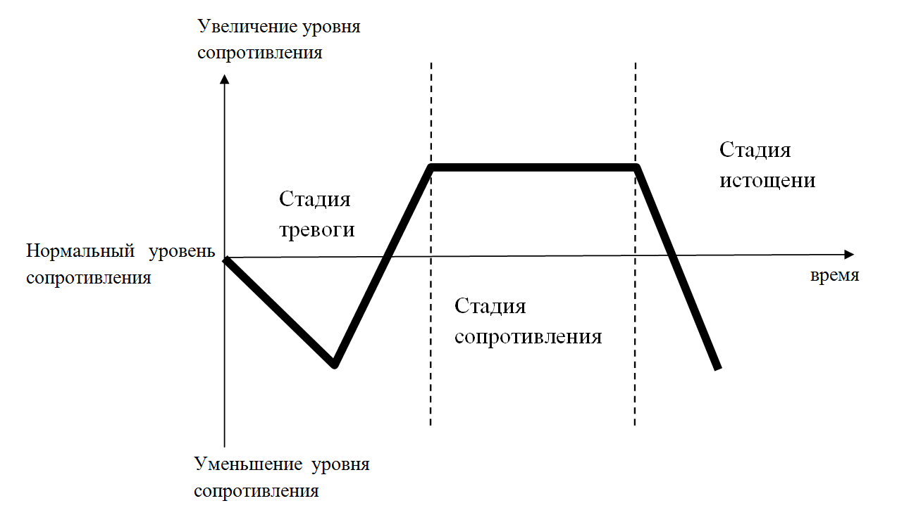
Рисунок 1 – График стадий стресса
На стадии тревоги воздействие стрессового фактора на организм приводит к активации адаптационных систем. Анализ стрессоров производится в коре головного мозга, адаптация осуществляется благодаря вегетативной нервной системе и специальным антистрессорным гормонам. Таким образом, осуществляется нервно-гуморальная регуляция, координируемая гипоталамусом.
Гипоталамус является центром вегетативной нервной системы (ВНС) состоящей из симпатического и парасимпатического отделов. Симпатическая нервная система усиливает метаболизм, повышает возбудимость большинства тканей, мобилизует силы организма на противостояние стрессу. Парасимпатический отдел способствует восстановлению потраченных и сохранению оставшихся ресурсов, питательных веществ и энергии. Он регулирует жизнедеятельность организма во время отдыха, еды, сна.
Поэтому на стадии тревоги наблюдается усиление и учащение сердечных сокращений, повышение артериального давления, сужение артерий, расширение бронхов, расширение зрачков, усиление потоотделения и другие проявления повышенной активности симпатического отдела нервной системы.
Основными агентами гуморальной регуляции являются гормоны – биологически активные вещества, влияющие на физиологические процессы организма и выделяемые эндокринными железами. В теории Ганса Селье ключевую позицию в ответе организма на стресс занимают гормоны надпочечников – его коркового и мозгового слоёв.
Гормоны коркового слоя – глюкокортикоиды и минералкортикоиды. К первым принадлежат кортизон, кортикостерон, гидрокортизон. Они влияют на белковый и углеводный обмен, замедляют рост и формирование различных видов соединительной ткани, подавляют аллергические и воспалительные реакции. К минералкортикоидам относят альдостерон, основная функция которого – регулировать электролитный баланс. Он регулирует минеральный обмен, усиливает обратное всасывание ионов натрия в почках и выделение ионов калия из организма, поддерживает объем внеклеточной жидкости в организме.
Мозговое вещество надпочечников выделяет адреналин и норадреналин, действие которых во многом совпадает с влиянием симпатической нервной системы. Адреналин усиливает и учащает сокращение сердца, облегчает атриовентрикулярную проводимость, расширяет сосуды работающих мышц, способствует расщеплению гликогена в печени и мышцах, оказывает противовоспалительное и противоаллергическое действие и др. Норадреналин по действию не значительно отличатся от адреналина. Ярко выраженное действие – сужение всех кровеносных сосудов.
Деятельность этих гормонов регулируется адренокортикотропным гормоном гипофиза, который в свою очередь регулируется рилизинг-гормонами гипоталамуса.
Эта стадия характеризуется различной продолжительностью в зависимости от типа воздействия и может составлять до 60 дней. Если раздражитель слишком силён, например, экстремальные температуры, то организм погибает.
Стадия сопротивления наступает, когда организм адаптировался к раздражителю. Эту стадию иначе можно назвать стадией равновесия раздражителя и защитных сил организма, который способен в некоторой степени компенсировать вред от стрессора. На этом этапе признаки первой стадии практически исчезают, за исключением высокого содержания антистрессорных гормонов в крови. Уровень сопротивления организма становится выше стандартного.
В результате стадии сопротивления организм способен приобрести новые свойства, если воздействие стрессового фактора слабое и продолжительное. Стадия сопротивления может длиться достаточно долго – на протяжении нескольких месяцев или лет, пока стрессор не прекратит действовать или не закончатся энергетические ресурсы организма.
Если стрессовый фактор не прекращает своё действие, то запасы человеческих ресурсов, Селье назвал их адаптационной энергией, заканчиваются, наступает стадия истощения. Активируется парасимпатический отдел вегетативной нервной системы, наблюдаются ослабление и замедление сердечных сокращений, расширение артерий, понижение кровяного давления, ускорение перистальтики, желудочно-кишечные расстройства, слабость и снижение тонуса мышц. Избыточная концентрация гормонов ведёт к нарушению многих систем организма – сердечно-сосудистой, пищеварительной, эндокринной, нервной и др. Также истощаются психологические ресурсы, наступает депрессия, фрустрация. Организм больше не может сопротивляться стрессору, заболевает или погибает.
Обобщая вышеизложенное, можно утверждать, что стресс не является чем-то плохим, как принято считать. Если рассмотреть признаки живого, то наряду с дыханием, питанием и другими, можно увидеть и реакцию на раздражители [16]. Когда раздражитель силён или действует продолжительное время, возникает стресс. Г. Селье выделил два вида стресса, один, оказывающий благоприятное воздействие на организм, он назвал эустрессом, дрогой, вредящий здоровью – дистрессом.
По сути эустресс – это стадия тревоги. Организм мобилизует системы, готовясь к борьбе или бегству, что повышает возможности организма. Человек в экстремальной ситуации сможет спасти себе жизнь. Также к эустрессу можно отнести стресс, возникающий при положительных эмоциях. В такие моменты происходит стимуляция стремления к познанию себя и окружающего мира, улучшение памяти и творческих способностей.
Дистресс возникает, когда стрессор действует длительное время, и наступает стадия истощения. Эустресс превращается в дистресс, возникают психофизиологические патологии. Дистресс может возникнуть и на стадии тревоги вместо эустресса, если стрессор слишком силён, и организм не в состоянии к нему адаптироваться. Обычно, когда говорят, что человек «испытывает стресс», зачастую имеют в виду дистресс.

1.2 Виды стрессов и стрессоров

Под стрессором понимают ситуацию и соответствующие ей факторы-раздражители, требующие ответа организма в виде ряда неспецифических реакций, т.е. вызывающие стресс. Р. Лазарус выделил физиологические и психологические стрессоры [16].
Физиологические стрессоры связаны с неблагоприятными физическими, химическими или биологическими воздействиями на ткани и органы тела, к ним можно отнести: попадание в организм различных микроорганизмов и веществ, заболевания, травмы и сопутствующие болевые ощущения, холод, жара, голод, жажда, усталость после тяжёлых физических нагрузок и т.п. Изменения в организме под действием таких стрессоров, принято называть биологическим стрессом.
Психологические стрессоры связанны с индивидуальными особенностями психики человека, т.е. стрессором является то, что он сам считает угрозой своему благополучию, опираясь на доступные ресурсы и вероятность выхода из проблемной ситуации. Играют роль особенности взаимодействия между личностью и обществом, личный опыт, мыслительная деятельность [17]. Психологические стрессоры включают в себя эмоциональные и информационные.
Информационные стрессоры связаны с поступающей к человеку информацией и с принятием сложных решений на её основании. Играет роль, как качество, так и количество информации. Другими словами, информационный стресс может возникнуть, как и при обработке больших объёмов информации, так и если информация несёт негативный отпечаток для субъекта. Второе происходит, когда человек сталкивается с противоречивыми сведениями, возникает т.н. когнитивный диссонанс, и когда информация воспринимается как угроза здоровью: физическому и психическому.
Под эмоциональными стрессорами понимают любые достаточно сильные эмоции человека, способные вызвать стресс, и соответствующие им ситуации. Такие ситуации можно разделить на три категории: неконтролируемые ситуации, непредсказуемые или выходящие за рамки способностей человека. Таким образом, сильный страх, горе от потери близкого человека, радость при исполнении мечты, восхищение и обида – всё это может вызвать нарушения в работе организма – стресс. Эмоциональный стресс, в отличие от информационного, наблюдают не только у человека, но и у животных.
Дифференцировка психологического стресса достаточно условна, потому что возникновение эмоций всегда связано с поступающей информацией. Так же, как и биологический стресс не может возникнуть, не вызвав психологического. Так, при переломе ног человек, оценивая эту травму и понимая, что не сможет ходить, испытывает отрицательные переживания. Имеют место все названные виды стресса – физиологический, информационный и эмоциональный.
Возникновение только психологического стресса происходит в основном при взаимодействиях человека и социума – боль от неразделённой любви, предательства; или в результате собственных мыслей – беспокойство по поводу будущего.
Сравнение параметров биологического и психологического стресса [18]. Как уже было сказано, причины возникновения биологического стресса всегда реальны, в то время как психологический стресс может возникнуть и в результате виртуальной, надуманной опасности.
Физиологические стрессоры всегда несут настоящую угрозу жизни или здоровью; психологические угрожают социальному статусу, самоуважению и т.п.
Эмоции, вызванные биологическим стрессом, всегда первичны – это страх, гнев, боль. Тревожность, раздражительность, зависть, депрессия – признаки психологического стресса.
На формирование биологического стресса личностные качества оказывают незначительное влияние, в отличие от природной физиологической сопротивляемости.
Обобщив вышеизложенное, можно утверждать, что диагностировать биологический стресс не составит труда, поэтому в дальнейшем, говоря подробнее о признаках стресса и методах его диагностики, будет имеется ввиду именно психоэмоциональное состояние стресса. То самое, которое люди привыкли называть тревожностью, утомлением, перегрузкой.

1.3 Формы проявления стресса

Стресс может проявляться в нарушениях многих систем организма, а в зависимости от силы стрессора варьируется и сила нарушения. Психологи различают физиологические, поведенческие, интеллектуальные и эмоциональные формы проявления стресса.

1.3.1 Физиологические проявления стресса

Физиологические изменения затрагивают почти все системы организма: сердечно-сосудистую, дыхательную и пищеварительную, эндокринную, и др. Нарушения могут наблюдаться как в определённых системах органов, так и комплексно, что связано когнитивной деятельностью человека.
Самые частые нарушения в организме: боль в сердце, повышение артериального давления и частоты сердечных сокращений, затрудненное дыхание, неприятные ощущения в пищеварительных органах, головная боль, изменения сосудистого тонуса, сильное потоотделение, усиление перистальтики.
К комплексным проявлениям можно отнести повышение утомляемости, понижение иммунитета и массы тела, частые недомогания.

1.3.2 Поведенческие проявления стресса

Поведенческие изменения можно разделить на несколько групп: нарушения психомоторики, изменение образа жизни, профессиональные нарушения, нарушения социально-ролевых функций.
Нарушения психомоторики выражаются в избыточном напряжении мышц, изменении ритма дыхания, дрожании рук, изменением почерка, замедлением скорости реакции, речевыми дисфункциями.
К образу жизни можно отнести изменения в режиме дня (сокращение сна, работа в ночное время), замену полезных привычек вредными: курение, алкоголь, вкусная еда и телевизор, как самые распространённые.
Профессиональные нарушения заключаются в низкой производительности, частых ошибках, вечной нехватке времени.
К нарушениям социально-ролевых функций относят возрастание конфликтности, антисоциальное поведение, отказ от общения с семьёй и друзьями.

1.3.3 Интеллектуальные проявления стресса

Интеллектуальные проявления стресса заключаются в нарушениях внимания, памяти и мышления.
При воздействии стрессора, вся мыслительная деятельность человека сконцентрирована на нём. Человеку становится трудно переключиться на другие объекты. Наблюдается сильная отвлекаемость, поле внимания сужается.
Память страдает в меньшей степени, но, тем не менее, сознание постоянно загружено мыслями, суть которых – поиск причин и способов избавится от стресса. Так как показатели оперативной памяти уменьшаются, человеку становится трудней запоминать и воспроизводить информацию.
Наблюдается изменения в работе мозга – повышается активность влияния правого полушария, ответственного за эмоции, и уменьшается активность левого полушария, ответственного за логику. Такой перекос в результате уменьшает мыслительные возможности человека, ему становится трудней выйти из стрессовой ситуации. Наблюдается спутанность мышления, проблемы с принятием решений и творчеством.
В. Л. Марищук и В. И. Евдокимов пришли к выводу, что многие нарушения когнитивных процессов, связанные со стрессом, можно объяснить понятием доминанты – особенной психологической установки, по вине которой вся поступающая и осмысляемая информация искажается. Перестают приниматься во внимание наши знания, основанные на личном опыте, и информация может оцениваться ложно.
Человек в стрессовой ситуации действует по заранее неверной схеме и не может от неё отклониться, например, не может открыть дверь при пожаре.

1.3.4 Эмоциональные проявления стресса

Эмоциональные проявления стресса включают в себя: изменения общего эмоционального фона, выраженные негативные эмоции, изменения в характере, возникновение невротических состояний.
При длительном воздействии стрессора общий эмоциональный фон окрашивается в темные цвета. Преобладает мрачное настроение, отчуждённость, беспокойство, тревожность. В крайнем случае, при затяжном стрессе – депрессия.
Понятно, что на таком фоне чаще будут проявляться негативные эмоции – раздражительность, агрессия, приступы гнева. К изменениям в характере можно отнести усиление интроверсии, подозрительность, снижение самооценки.
Если у человека имеется предрасположенность, эти изменения могут превратиться в психопатологии, проявляющиеся обычно в виде неврозов, например, невроз тревожного ожидания, астенический невроз и др.

2 Оценка уровня стресса

Как уже упоминалось ранее, каждый человек реагирует на конкретную стрессовую ситуацию по-разному в зависимости от показателей психофизиологического сопротивления его организма. Для одного стрессор может вызвать лишь лёгкое напряжение, стимулирующее к действию, для другого – апатию, из-за невозможности преодолеть эту ситуацию. Таким образом, исследуя проблему стресса, необходимо оценивать уровень этого стресса для каждого человека индивидуально. Это может оказаться полезным в различных обстоятельствах, главным образом для получения знаний о том, не возникло ли под воздействием стресса различных патологий. В этом случае возникает необходимость правильно спланировать лечение.
Оценка уровня стресса делается на основе знаний о его проявлениях, упомянутых в прошлой главе. Были разработаны два вида методик: объективные и субъективные.

2.1 Объективные методики оценки уровня стресса

К наиболее применяемым методикам можно отнести:
- Оценку сердечно-сосудистой и дыхательной систем организм;
- Оценку психомоторных реакций;
- Анализ активности вегетативной нервной системы;
- Комплексные методики, рассматривающие взаимодействие вышеназванных систем. Это возможно благодаря тому, что в норме у человека все системы организма работают согласованно (высокосинхронизировано).
К сердечно-сосудистой системе относятся: определение артериального давления, частоты сердечных сокращений, электрокардиография. Исследования показали, что среднее значение частоты сердечных сокращений и артериальное давление при психологическом стрессе увеличивается. Это означает активацию симпатической нервной системы. При этом может наблюдаться и обратная реакция при активации парасимпатической нервной системы.
Для диагностики дыхательной системы определяют жизненную ёмкость легких, время задержки дыхания на вдохе и выдохе, частоту и глубину дыхания, газовый состав выдыхаемого воздуха.
Для определения активности вегетативной нервной системы используют вегетативный индекс Кердо и кардиоинтервалографию.
Первый рассчитывается по формуле (1):

$ВИК=\left(1-\frac{АДД}{ЧСС}\right)×100$, (1)

где ВИК – вегетативный индекс Кердо, балл;
АДД – артериальное давление диастолическое, мм.рт.ст.;
ЧСС – частота сердечных сокращений, ударов/с.
В среднем для мужчин этот показатель равен (-2,3±1,8) балла и в состоянии психологического стресса увеличивается до 10,0. Для женщин – от (7,5±1,3) баллов до 21,4.
Другой комплексный метод – кардиоинтервалография (КИГ) используется для оценки изменчивости (вариабельности) ритма сердца. Метод обладает большой информативностью при простоте и безопасности применения для любого состояния пациента.
КИГ позволяет сделать вывод о функционировании вегетативной нервной системы, обеспечивающей гомеостаз. При стрессе наблюдается ускорение или замедление ритма сердечных сокращений, на основе чего можно сделать вывод о преобладании симпатических или парасимпатических воздействий [19].
В основе метода лежит анализ одноканальной записи ЭКГ, изображенной на рисунке 2, на ней вычисляются последовательные значения кардиоинтервалов – времени между следующими друг за другом R-зубцами, как наиболее стабильными элементами ЭКГ.

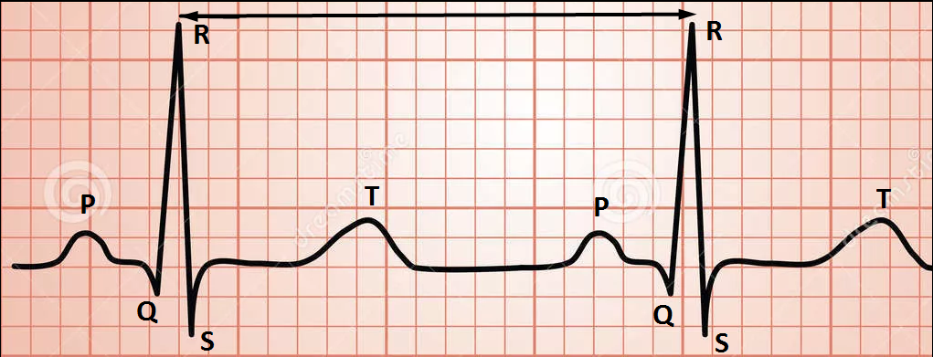
Рисунок 2 Основные элементы ЭКГ
Строится кардиоинтервалограмма (рисунок 3), на оси абсцисс которой указывается номер кардиоинтервала (n), а на оси ординат – его время в миллисекундах (t).

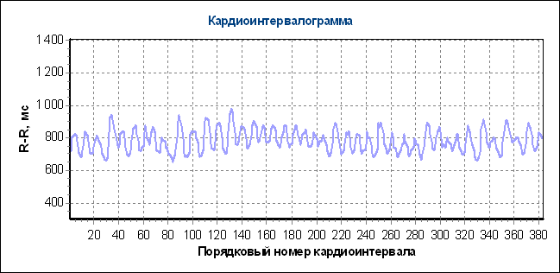
Рисунок 3 – Кардиоинтервалограмма
В дальнейшем производится анализ полученных данных различными математическими методами:
- статистические методы;
- спектральный метод;
- метод вариационной пульсометрии.
Уменьшение кардиоинтервалов означает усиление симпатического и ослабление парасимпатического отделов ВНС, про том что в норме этот показатель составляет 700-900 мс.
К методам оценки психомоторных реакций организма можно отнести:
а) Определение степени напряжение отдельных мышечных групп с помощью миограммы – записи электрических разрядов мышечных волокон.
б) Определение плавности движений степени избыточного напряжения мышц по показателю тремора (непроизвольного дрожания). Это производится с помощью специального прибора – тремометра. Он представляет собой ряд отверстий, в которые необходимо ввести щуп. Тремометр подсчитывает количество касаний за определённое время. Чем выше число касаний, тем выше уровень дрожания рук и соответственно стресса.
в) Определение скорости сенсомоторной реакции. Измеряется время от подачи определённого стимула (звуковой сигнал, загорание лампочки и т.п.) до реакции испытуемого (нажатие на кнопку).
При стрессе может наблюдаться как увеличение, так и уменьшение скорости реакции, в зависимости от типа высшей нервной деятельности субъекта. Этот факт наглядно показывает, что переход стресса в эустресс или дистресс, зависит от психофизиологических особенностей человека.

2.2 Субъективные методы оценки уровня стресса

В настоящее время существует большое количество психодиагностических методик, различающихся по содержанию и способам извлечения информации. Среди них есть методики, направленные на оценку стресса полностью или выявление каких-то отдельных его проявлений, таких как тревожность (Спилберг), баланс отделов вегетативной нервной системы и др. Существуют методики на определение стрессоустоичивости.
Стрессоустоичивость – свойство личности, характеризующееся совокупностью эмоциональных, волевых и интеллектуальных качеств, позволяющих человеку быстро преодолеть стрессовую ситуацию и вернуться к нормальному состоянию организма.
В процессе определения уровня стресса применяются методы наблюдения, опроса, тестирования, комплексные методики. Отбор конкретной методики зависит от направленности деятельности исследователя, полученного запроса, цели исследования.
Все многообразие методик, направленных на изучение стресса, можно разделить на несколько классов, представленных ниже [20].
Определение уровня стресса, нервно-психического напряжения, тревожности. К этой группе можно отнести шкалу психологического стресса PSM-25 под адаптацией Н. Е. Водопьяновой, оценку нервно-психического напряжения Т. А. Немчина, комплексную оценку проявлений стресса Ю. В. Щербатых,
Диагностика стрессоустойчивости и личностных особенностей, влияющих на предрасположенность к стрессу. Наиболее распространены: методика определения нервно-психической устойчивости, риска дезадаптиции в стрессе «Прогноз», методика «Прогноз-2» В. Ю. Рыбникова, тест на определение стрессоустойчивости личности и др.
Анализ стиля жизни и выявление копинг-стратегии: тест «Анализ стиля жизни», методика определения стрессоустоичиваости и социальной адаптации Холмса и Раге, методика «Индикатор копинг-стратегии».
Диагностика профессионального стресса и эмоционального выгорания. Примеры: методика «Экспресс-диагностика стрессовых факторов, в деятельности руководителя» (И. Д. Ладанов, В. А. Уразаева), методика «Шкала организационного стресса» Маклина.
Определение посттравматического стрессового расстройства и его симптомов: тест «СР-45», шкала безнадёжности Бека.

2.3 Сопряжение данных объективных и субъективных методов в оценке состояния стресса

С таким огромным количеством методов оценки психоэмоционального состояния стресса возникает необходимость в изучении сопряжения их результатов, поэтому целью исследования была выбрана проверка того, как сильно совпадают между собой результаты субъективного и объективного исследований в оценке уровня стресса. Конечно, нет возможности сравнить их все, поэтому для исследования были выбраны две объективных и одна субъективная методики.
Для изучения стресса субъективным способом использовался опросник «Оценка нервно-психического напряжения», за авторством Т. А. Немчина [21]. Метод состоит из 30 характеристик стрессового состояния, каждая из которых разделена на три степени выраженности: нормальное состояние организма (под буквой ‘а’), слабые (б) и сильно выраженные (в) проявления. Зачастую второй и третий ответы связаны с проявлениями симпатической или парасимпатической вегетативной нервной системы. Вопросы охватывают почти все проявления стресса, перечисленные в предыдущей главе: поведенческие, физиологические, эмоциональные и интеллектуальные. Это и послужило причиной для выбора именно этой методики среди других, хотя она и не даёт подробной оценки стресса.
Автор предлагает следующую интерпретацию результатов: за ответы начисляются баллы и суммируются; количество балла за каждый вопрос зависит от ответа – за ответ «а» начисляется один балл, за ответ «б» - два балла, за ответ «в» - три балла. Минимальная сумма составляет 30 баллов, максимальная – 90. В диапазоне от 30 до 50 баллов лежит слабый уровень стресса, умеренный стресс – от 51 до 70 баллов и чрезмерный – от 71 до 90 баллов.
Для объективного измерения уровня стресса использовались: аппаратно-программный комплекс ROFES (регистратор оценки функционально-эмоционального состояния), основанный на методе Фолля, и портативный диагностический комплекс «SilverStep PULSE». Особенностями приборов является простота применения и лёгкость интерпретации результатов, так как не требуется специального медицинского образования.
Суть действия ROFES заключается в том, что он воздействует слабым электрическим импульсом на биологически активную точку MC-7, расположенную на левом запястье [22]. Регистрируя ответ организма, компьютерная программа сравнивает его с эталонными показателями, свойственными здоровому человеку. Помимо необходимой нам оценки психоэмоционального состояния организма, ROFES оценивает общее здоровье и функциональное состояние семнадцати органов и систем.
Оценивание даётся в виде пятибалльной шкалы, где единица означает очень плохое, а пятёрка – отличное состояние параметра. Для психоэмоционального состояния организма выделено три параметра (рисунок 4): ситуативное напряжение компенсаторных сил организма (стрессовое состояние), признак усталости (внутреннего эмоционального напряжения), признаки раздражительности (неврозов). Причём под вторым пунктом понимается именно физическая усталость, как следствие трудной работы или изнурительной тренировки. Учитывая этот пункт и проанализировав результаты обследования, я принял решение не использовать этот параметр для оценки уровня стресса, а ограничиться средним арифметическим первого и третьего, как комплексной оценкой психоэмоционального состояния.

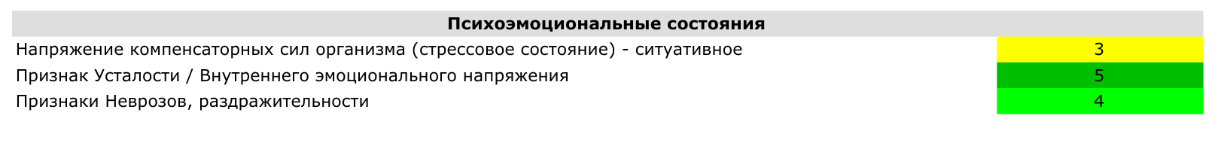
Рисунок 4 – Элемент интерфейса программы ROFES
Комплекс «SilverStep PULSE» предназначен для оценки состояния здоровья и демонстрации воздействия лекарств и процедур на организм [23]. В его возможности входит: регистрация ЭКГ в реальном времени, вариационный анализ сердечно-сосудистой и вегетативной нервной системы, оценка психоэмоционального состояния методом картирования биоритмов мозга, а также определение уровня адаптации, энергетических ресурсов, биологического возраста и др.
Для оценки психоэмоционального состояния предлагается сплайн-карта электрической активности и спектр активности мозга.
Сплайн-карта – результат сплайн-интерполяции амплитудных значений основных ритмов мозга. На основе неё можно сделать вывод о том, насколько глубоким оказалось вредоносное влияние стресса на здоровье. Показатель психоэмоционального состояния может лежать в пределах 0-100%. Значение конкретных показателей можно увидеть на рисунке 5.

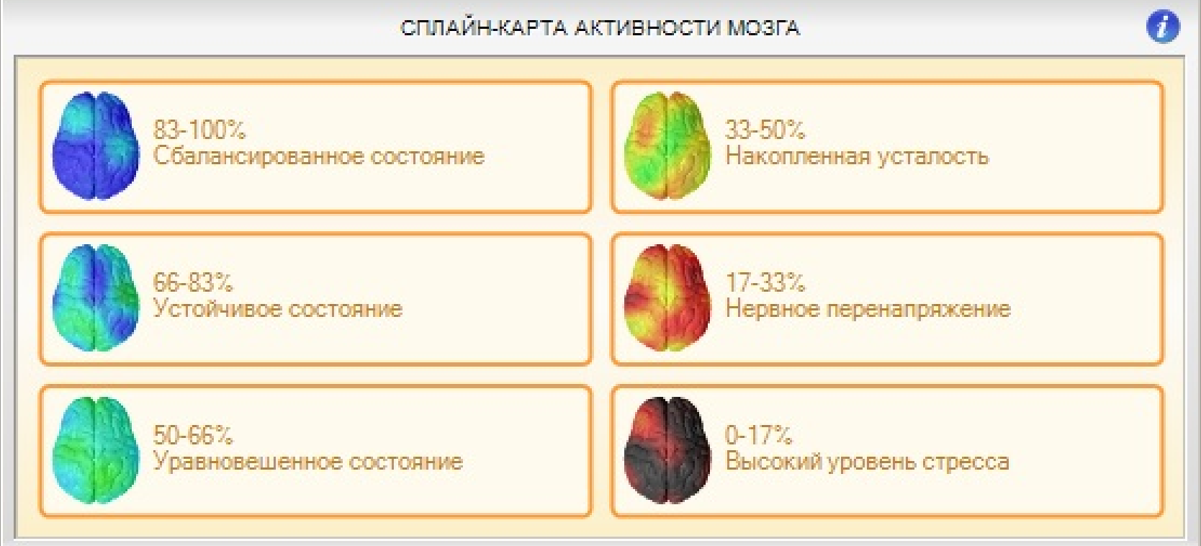
Рисунок 5 – Сплайн-карта активности мозга.
Анализ частотного спектра активности мозга, полученного путём транспонирования ритмов сердца в диапазон ритмов мозга, является слишком сложным ввиду неоднозначности трактовки результатов из-за наличия множества ситуативных и личностных факторов. Частотный спектр разбит по частотам на определённые ритмы: альфа, бета, гамма, дельта, тета, каждый из которых связан с определённой деятельностью.
Почти у всех испытуемых наблюдается преобладание дельта ритмов, ответственных за восстановительные процессы, над остальными, что трактуется как болезненное состояние организма, переутомление или стресс. При этом увеличение или уменьшение амплитуды других ритмов тоже может трактоваться как симптом стресса (рисунок 6). Также не было обнаружено численной зависимости уровня стресса от показателей амплитуды дельта ритма.

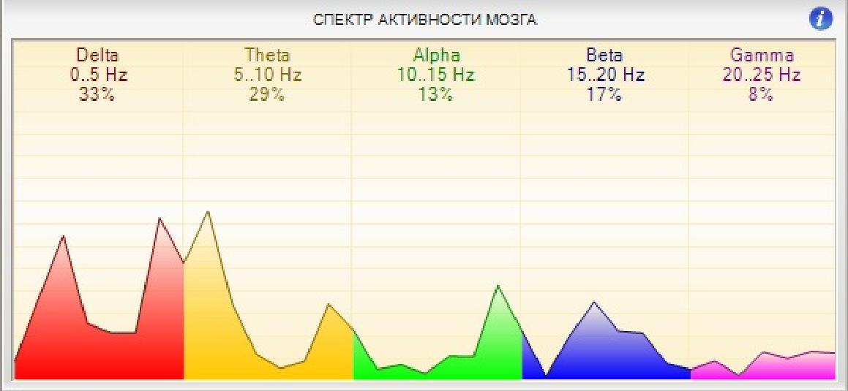
Рисунок 6 – Пример спектра активности мозга.
Результаты, полученные после использования вышеизложенных методик, были приведены к единой системе баллов для удобства анализа – 100 баллов означает прекрасное психоэмоциональное состояние организма, 0 баллов – максимальный уровень стресса.
Полученные в результате исследования данные занесены в таблицу 1. Все значения имеют свою размерность в баллах, заданную авторами методов.
Таблица 1 – Данные исследований
Номер испытуемого | 1 | 2 | 3 | 4 | 5 | 6
Тест Т.А. Немчина | 42 | 48 | 40 | 46 | 46 | 43
ROFES напряжение | 4 | 3 | 3 | 4 | 3 | 3
ROFES раздражительность | 4 | 4 | 4 | 4 | 4 | 4
SilverStep ПСС | 60 | 52 | 64 | 70 | 70 | 69
Номер испытуемого | 7 | 8 | 9 | 10 | 11
Тест Т.А. Немчина | 43 | 42 | 49 | 46 | 41
ROFES напряжение | 3 | 3 | 4 | 3 | 3
ROFES раздражительность | 4 | 4 | 4 | 4 | 4
SilverStep ПСС | 60 | 90 | 55 | 69 | 81

Для удобства анализа данные психологического теста и комплекса ROFES были приведены к единой системе баллов – минимальное число баллов равно нулю и означает сильнейшее состояние стресса, максимальное – сто, оно назначается при отсутствии стресса и здоровой психике. Преобразованные значения приведены в таблице 2.
Таблица 2 – Преобразованные данные исследований
Номер испытуемого | 1 | 2 | 3 | 4 | 5 | 6
ROFES | 80,00 | 70,00 | 70,00 | 80,00 | 70,00 | 70,00
Тест | 80,00 | 70,00 | 83,33 | 73,33 | 73,33 | 78,33
Номер испытуемого | 7 | 8 | 9 | 10 | 11
ROFES | 70,00 | 70,00 | 80,00 | 70,00 | 70,00
Тест | 78,33 | 80,00 | 68,33 | 73,33 | 81,67

Наглядное отображение полученных данных можно увидеть на рисунке 7.

Рисунок 7 – Уровень психоэмоционального состояния
Для нахождения степени сопряжения результатов субъективных и объективных методик была использована формула (2):

$СД=\left(1-\frac{\left|СМ-ОМ\right|}{СМ}\right)$, (2)

где СД – сопряжение данных;
СМ – значение субъективного метода;
ОМ – значение объективного метода.
В таблице 3 приведены результаты вычислений и среднее значение по ним.
Таблица 3 – Значения вычислений по формуле (2)
Номер испытуемого | 1 | 2 | 3 | 4 | 5 | 6
Тест - ROFES | 1,000 | 1,000 | 0,840 | 0,909 | 0,955 | 0,894
Тест - SilverStep | 0,750 | 0,743 | 0,768 | 0,955 | 0,955 | 0,881
Номер испытуемого | 7 | 8 | 9 | 10 | 11 | Сред. знач
Тест - ROFES | 0,894 | 0,875 | 0,829 | 0,955 | 0,857 | 0,890
Тест - SilverStep | 0,766 | 0,875 | 0,805 | 0,941 | 0,992 | 0,857

Таким образом, было выявлено, что все испытуемые (студенты) находятся в состоянии слабого стресса. Это может быть объяснено усиленной учёбой в последние дни, т.е. большой информационной и эмоциональной нагрузкой. Наиболее выраженным симптомом наблюдалась повышенная усталость. При таком уровне стресса степень совпадения результатов опросника «Оценка нервно-психического напряжения» по Т. А. Немчину составила 89,0 % с результатами программно-аппаратного комплекса ROFES и 85,7 % с результатами диагностического комплекса SilverStep.

ЗАКЛЮЧЕНИЕ

В ходе выполнения курсового проекта были получены следующие результаты:

- все опрошенные студенты второго курса подвержены слабому стрессу, причиной которого является усиленная учёба в последнее время;

- из-за воздействия стресса у студентов наблюдаются симптомы повышенной усталости, которые должны пройти после хорошего отдыха;

- результаты тестирования выбранными методами (опросник Т. А. Немчина, комплексы «ROFES» и «SilverStep Pulse») для слабого уровня учебного стресса совпадают на 89,0 и 85,7 %.

Был изучен теоретический материал по теме стресса, выявлены факторы, лежащие в основе различных измерительных методик. Достигнуты следующие компетенции:

- способность к самоорганизации и самообразованию (ОК-7): самостоятельный поиск источников информации, их анализ и применение в курсовом проекте;

- способность представлять адекватную современному уровню знаний научную картину мира на основе знания основных положений, законов и методов естественных наук и математики (ОПК-1): с помощью естественнонаучных методов проводилась практическая часть работы;

- готовность применять современные средства выполнения и редактирования изображений и чертежей, и подготовки конструкторско-технологической документации (ОПК-4): в компьютерных программах нарисованы рисунки, поясняющие теоретический и экспериментальный материал;

- способность использовать основные приемы обработки и представления экспериментальных данных (ОПК-5): для обработки и представления полученных экспериментальных данных использовалась программа Microsoft Office Excel;

- способность осуществлять поиск, хранение, обработку и анализ информации из различных источников и баз данных, представлять ее в требуемом формате с использованием информационных, компьютерных и сетевых технологий (ОПК-6): для написания курсового проекта использовались материалы из различных источников – интернет, журналы, монографии, учебники;

- способность использовать нормативные документы в своей деятельности (ОПК-8): оформление курсового проекта осуществлялось в связи с ГОСТ 7.0.12, ГОСТ 7.32, ГОСТ 2.105, ГОСТ 2.106 и др.;

- способностью использовать навыки работы с компьютером, владеть методами информационных технологий, соблюдать основные требования информационной безопасности (ОПК-9): курсовой проект писался в программе Microsoft Office Word, освоены навыки правильного форматирования текста и работы с картинками, таблицами и т.п.;

- готовность к участию в проведении медико-биологических, экологических и научно-технических исследований с применением технических средств, информационных технологий и методов обработки результатов (ПК-2): в ходе выполнения курсового проекта выполнялись диагностические обследования с помощью портативных программно-аппаратных устройств – «ROFES» и «SilverStep Pulse».

СПИСОК ИСПОЛЬЗОВАННЫХ ИСТОЧНИКОВ

1 Селье Г. Очерки об адаптационном синдроме. / Г. Селье — М.: Медгиз, 1960. — 255 с.
2 Китаев-Смык Л.А. Психология стресса / Л. А. Китаев-Смык - Москва: Наука, 1983 - с.368
3 Лазарус Р.С. Теория стресса и психофизиологические исследования // Эмоциональных стресс /Под ред. Л.Лева. – Л., 1970. – 127 с. 22.
4 Небылицын, В. Д. Психофизиологические исследования индивидуальных различий / В. Д. Небылицын. – М.: Наука, 1976. - 336 с.
5 Thoits, P. Social support as coping assistance / P. Thoits // J. of Consulting and Clinical Psychology. – (Eng) – 1986. – Vol. 54. - P. 416-423.
6 Реан, А.А. Психология адаптации личности / А.А. Реан, А.Р. Кудашев, А.А. Баранов. - СПб.: «ПРАЙМ-ЕВРОЗНАК», 2006. - 480 с.
7 Субботин, С.В. Устойчивость к психическому стрессу как характеристики метаиндивидуальности учителя: дис. ... канд. психол. наук: 19.00.07 / С.В. Субботин. - Пермь, 1992. - 152 с.
8 Бодров, В. А. Психологический стресс: развитие и преодоление / В. А. Бодров. - М.: ПЕР СЭ, 2006. -528 с.
9 Баевский Р. М. Проблема прогнозирования состояния организма в процессе его адаптации к различным воздействиям. // В сб.: Нервные и эндокринные механизмы стресса. — Кишинев, «Штиница», 1980 — С. 30-61.
10 Интернет ресурс // Сайт о психологии. – Стресс – что такое. – (Рус.). – URL: https://ourmind.ru/tag/stress
11 Гиппенрейтер Ю.Б. Психология мотиваций и эмоций. Хрестоматия. / Ю. Б. Гиппенрейтер, М. В. Фаликман — М.: ACT: Астрель, 2009. — 704 с.
12 Селье Г. Стресс без дистресса. / Г. Селье — М: Прогресс, 1979. – 123 с.
13 Интернет ресурс // Всё о стрессе и методах его преодоления. – Концепция стресса Ганса Селье. – (Рус.). – URL: https://ostresse.ru/teoriya-stressa/koncepciya-stressa-gansa-sele.html
14 Интернет ресурс // Публикации для учащихся. – Динамика стрессовых состояний. – (Рус.). – URL: http://uchebilka.ru/biolog/71537/index.html
15 Богданова Д.К. Биология: справочник школьника и студента. / Д. К. Богданова – Донецк: ООО ПФК «БАО», 20003. – 592 с.
16 Lazarus R S, & Folkman S. Stress, appraisal and coping. 1984, New York: Springer Publishing Company.
17 Мандель Б.Р. М23 Психология стресса: учебное пособие / Б.Р. Мандель. – М.: Флинта, 2014. – 252 с.
18 Щербатых Ю. В. Психология стресса и методы коррекции. / Ю. В. Щербатых — СПб.: Питер, 2007. — 256 с.
19 Интернет ресурс // Энциклопедия кардиологии. – Обследование кардиоинтервалография. – (Рус.). – URL: http://cardiobook.ru/obsledovanie-kardiointervalografiya/
20 Психодиагностика стресса: практикум/ сост. Р. В. Куприянов, Ю. М. Кузьмина; М-во образ. и науки РФ, Казан. гос. технол. ун-т. – Казань: КНИТУ, 2012. – 212 с.
21 Рогов Е. И. Настольная книга практического психолога в образовании / Е. И. Рогов. – М., 1995. – 258 с.
22 Интернет ресурс // Аппаратно-программный комплекс ROFES. – (Рус.). – URL: http://rofes.ru/
23 Интернет ресурс // Научно-производственная фирма «Динамика». – Диагностический комплекс «Лотос». – (Рус.). – URL: http://dyn.ru/products/lotos/

